## 关于民生银行联合登录和支付接口调试反馈

## **20180901**

## **民生付网关支付概述**

### **1.1商户申请流程**

* 商户通过分行提交开通民生付审批资料
* 业务审批通过后，给商户发送商户接入包
* 商户在测试环境联调
* 银行为商户发放生产商户证书的授权码和参考号
* 商户根据两码在我行证书下载页面下载商户生产私钥证书
* 生产网络的开通
* 投产上线

// 引入民生加密类  
//include '../addons/sen_appfreeitem/inc/core/class/decryptAndCheck.class.php';  
//include '../addons/sen_appfreeitem/inc/core/class/php_java.php';  
**include_once** *IA_ROOT* . '/payment/unionpay/ms_lajp/decryptAndCheck.class.php';  
**include_once** *IA_ROOT* . '/payment/unionpay/ms_lajp/php_java.php';

商户通过分行提交开通民生付审批资料

业务审批通过后，给商户发送商户接入包

商户在测试环境联调

银行为商户发放生产商户证书的授权码和参考号

商户根据两码在我行证书下载页面下载商户生产私钥证书

生产网络的开通

投产上线

配置目录

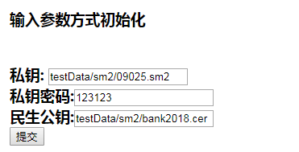

登录url

$ms_login_url = "http://197.3.176.26:8000/ecshopMerchantTest/index.jsp";

生产民生银行提供：

1. 私钥
2. 私钥密码
3. 民生公钥
4. 商户代码联合登录需要AES秘钥
5. 测试包解析js

AES秘钥

AES测试秘钥

JiYqrz583wzVghMAnsFzbg==

一般商户密文封装好后调用cmbcForClient.js中的submitOrderForCash（orderInfo）方法即可完成订单提交

联合登录

D:\www\users\wc.jieqiangtec.com\addons\sen_appfreeitem\site.php

loginForComm L2175

<http://shop.rongec.cn/app/index.php?i=10&c=entry&orderid=14099&do=pay&m=sen_appfreeitem>

$keyStr = 'JiYqrz583wzVghMAnsFzbg==';

loginForComm("{$before_url}", "{$to_url}");

通过传递来源url,和前往url,调用loginFormComm函数,返回用户信息

订单支付

D:\www\users\wc.jieqiangtec.com\payment\unionpay\pay.php

<http://shop.rongec.cn/payment/unionpay/pay.php?i=10&payresult=111>

<http://shop.rongec.cn/payment/unionpay/pay.php?i=10&auth=fe73b8f346afe2da789bbbd534f66b2b3a3b6836&ps=eyJ0aWQiOiIyMTUiLCJ1bmlvbnRpZCI6IjIwMTgwODExMTk0NTI5MDAwMDE2MjE4MjI4MjIiLCJ1c2VyIjpudWxsLCJmZWUiOiIwLjAwIiwidGl0bGUiOiJcdTg3OGRcdTYwZTBcdTgwNTQifQ==>

订单回调

D:\www\users\wc.jieqiangtec.com\payment\unionpay\notify.php

<http://shop.rongec.cn/payment/unionpay/notify.php?i=10&payresult=111>

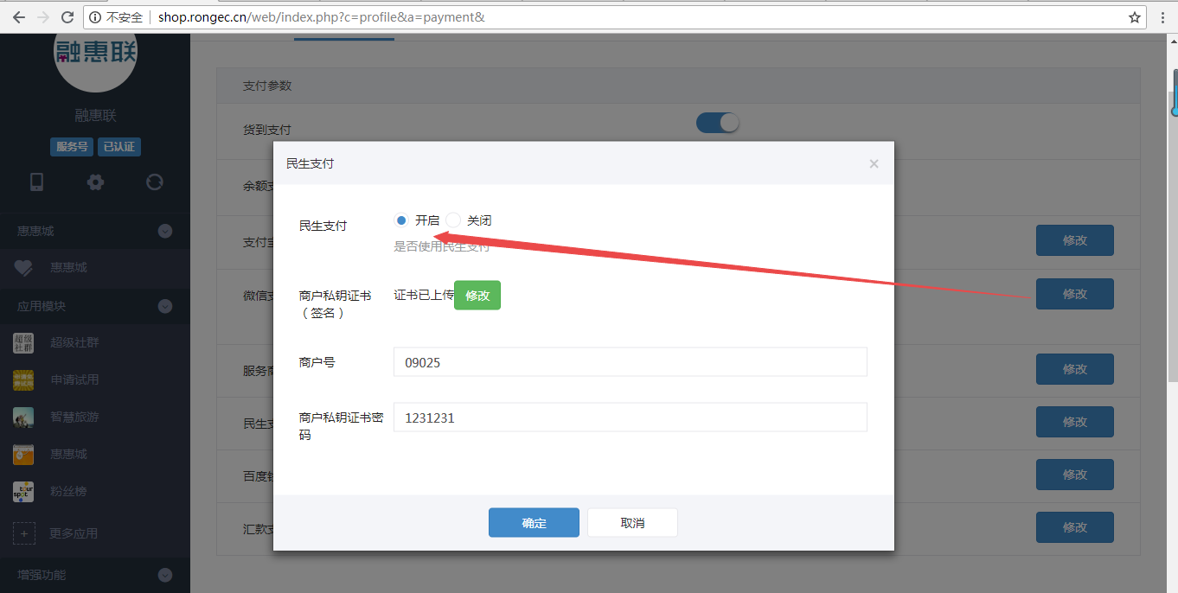

后台配置民生支付：配置=》参数配置=》支付配置

<http://shop.rongec.cn/web/index.php?c=profile&a=payment&>

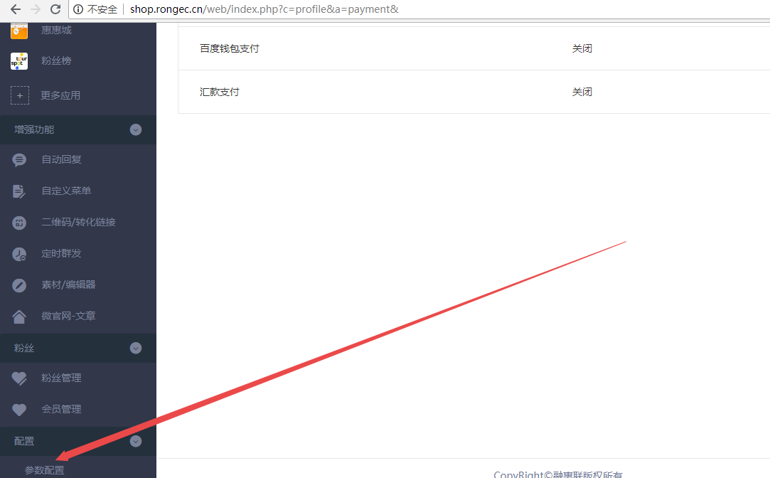



### 联合登录调用Js示例有问题

Uncaught TypeError: Cannot read property 'loginForComm' of undefined

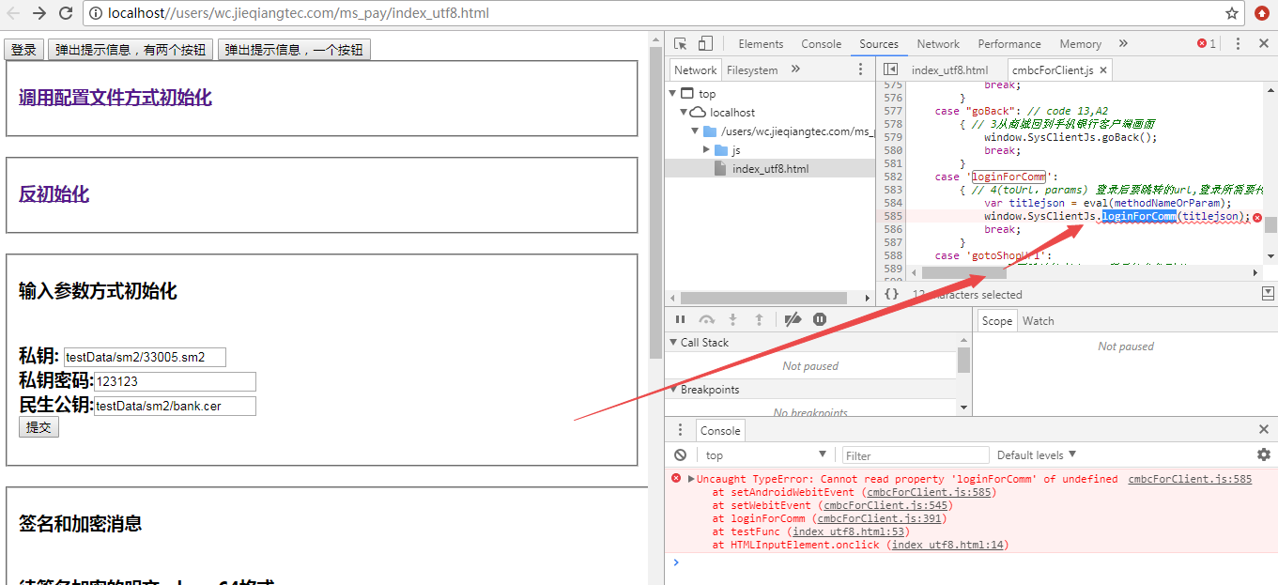

### **民生银行JAVA版服务器证书应用工具包（商户专用版）PHP调用方式demo：缺少java类**

[LAJP Error] Receive Java exception: ClassNotFoundException: cfca.sadk.cmbc.tools.php.PHPDecryptKit

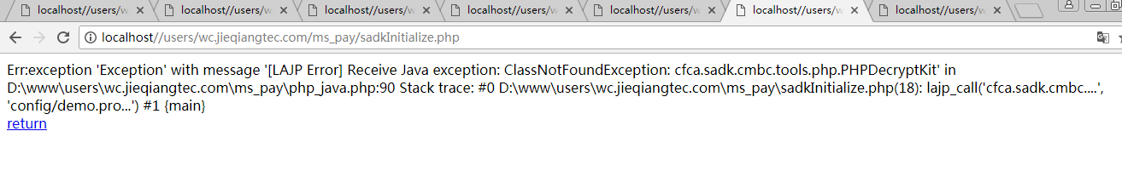

### **单笔订单查询及退款demo只有java版本，缺少php版本**

